

**ARREGLOS Y MATRICES**

Es una tarea funcional y fundamental para la manipulación de datos. En la programación, estos se almacenan en **arreglosymatrices** yenmucho de esos casos es necesario organizarlos para ayudar a optimizar sus búsquedas y cálculos.

Hayvariosalgoritmos de ordenamiento, algunosmásadecuadosparaarreglos unidimensionales y otros que pueden aplicarse a matrices.

1. **Ordenamiento en Arreglos (Vectores)**

Un arreglo es una lista de elementos que se puedenorganizarutilizandolos algoritmos clásicos de ordenamiento.

* 1. 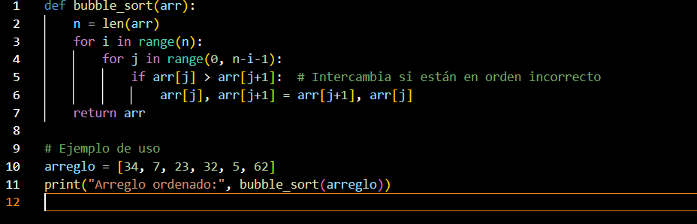**Ordenamiento Burbuja en Arreglo**
  2. **Ordenamiento por Inserción en Arreglo**

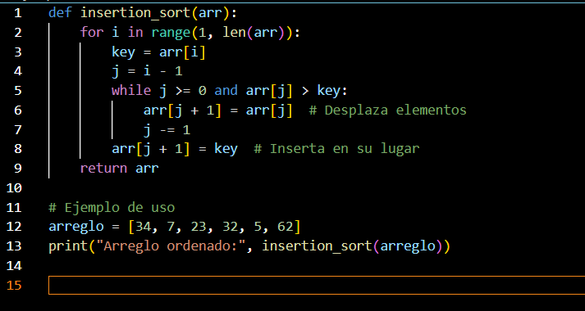



* 1. **Ordenamiento por Selección en Arreglo**

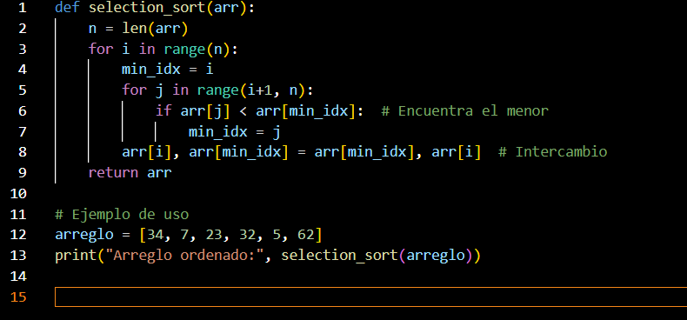

1. **Ordenamiento en Matrices (Arreglos Bidimensionales)**

Unamatriz es un conjunto de datosorganizados en filas ycolumnas. Ayudana ordenar una matriz esmas complejo que ordenar a un arreglo.

.-Ordenar **cadafila** individualmente.

.-Ordenar **cada columna** individualmente.

.- Convertir la matrizen unarreglo, ordenarloyreconstruir la matriz.

1. 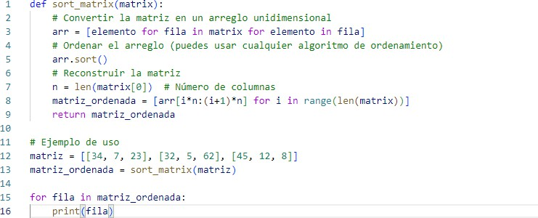**Ordenar una Matriz por Filas usando Bubble Sort**
2. **Ordenar Matriz Completa Convertida en Arreglo**

Este método **convierte la matriz en un arreglo, lo ordenayreconstruyela matriz**.

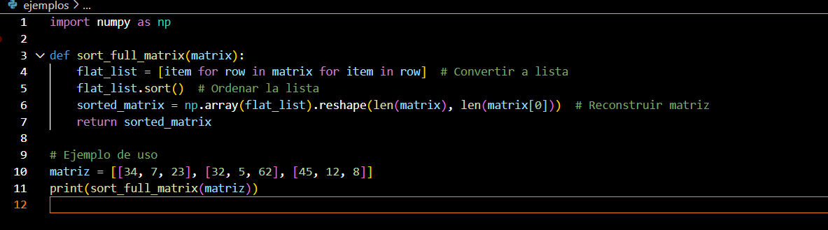

**Conclusión:**

El ordenamiento en arreglos ymatrices es unatécnica funcional paraorganizar los datos y mejorar su manipulación:

-Para **arreglos unidimensionales**, los métodos como **Bubble Sort, Inserción y Selección** son simples peropocoeficientespara grandes volúmenes de datos.

-Para **matricesbidimensionales**, se puedenordenar **filaporfila** o convertirla matriz en un

**arreglo lineal**, ordenarloy luego reconstruirla.